 网络协议分析

**RIP路由协议实验**

2019/3/28

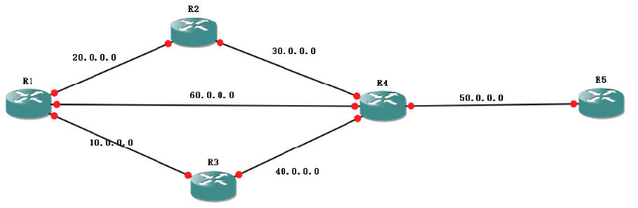

1. **路由器R1、R2、R3、R4、R5的初始路由表**

|  |  |  |  |
| --- | --- | --- | --- |
| 路由器 | 目的网络 | 下一跳 | 跳数 |
| R1 | 20.0.0.0 | / | 0 |
| 60.0.0.0 | / | 0 |
| 10.0.0.0 | / | 0 |
| R2 | 20.0.0.0 | / | 0 |
| 30.0.0.0 | / | 0 |
| R3 | 10.0.0.0 | / | 0 |
| 40.0.0.0 | / | 0 |
| R4 | 30.0.0.0 | / | 0 |
| 40.0.0.0 | / | 0 |
| 50.0.0.0 | / | 0 |
| 60.0.0.0 | / | 0 |
| R5 | 50.0.0.0 | / | 0 |

1. **详细阐述R1、R4的链路断开后各路由器的路由表更新过程；**
2. **R1**更新路由表，删除到网段60.0.0.0的路由，到50网段的下一跳路由改为10.0.0.0（或20.0.0.0），跳数由1改为2，并将更新后的路由表转发给R2、R3。

**R4** 更新路由表，删除到网段60.0.0.0的路由，并将更新后的路由表转发给R2、R3、R5。

1. **R2、R3、R5**接收到R1、R4的路由表，删除到60.0.0.0的路由。

**最终路由表：**

R1：删除60.0.0.0的路由；更改到50.0.0.0的路由下一跳为R2或R3，跳数为2。

R2：删除到60.0.0.0的路由。

R3：删除到60.0.0.0的路由。

R4：删除60.0.0.0的路由。

R5：删除到60.0.0.0的路由。

1. **详细阐述增加R1、R5两个路由器之间的一条数据链路后路由表的更新过程；**
2. **R1**更新路由表，添加到新链路的直连路由信息，跳数为0，将更新后的路由表转发给R2、R3、R4。

**R5**更新路由表，添加到新链路的直连路由信息，跳数为0，将更新后的路由表转发给R4。

1. **R2、R3、R4**接收到R1、R5的路由表，添加到R1、R5两个路由器之间的网段的的路由。

**最终路由表：**

R1：添加到新链路的直连路由信息，跳数为0；

R2：添加到新链路的路由信息，下一跳路由是R1，跳数1；

R3：添加到新链路的路由信息，下一跳路由是R1，跳数1；

R4：添加到新链路的路由信息，下一跳路由是R1或R5， 跳数1；

R5：添加到新链路的直连路由信息，跳数为0；

1. **详细阐述路由器R3出现故障后路由表的更新过程。**
2. **R1：**删除从R3到40.0.0.0网段的路由信息。并转发给R2、R4。

**R4：**删除从R3到10.0.0.0网段的路由信息。并转发给R1、R2、R5。

1. **R1：**收到R4的信息，添加到40.0.0.0的路由信息，下一跳路由为R4，跳数为1；转发给R2、R4。

**R2：**收到R1的信息，无更改，收到R4的信息，无更改。

**R4：**收到R1的信息，添加到10.0.0.0的路由信息，下一跳路由为R1，跳数为1；转发给R2、R3、R5。

**R5：**收到R4第一次修改后发送的路由表，删除到10.0.0.0的路由信息。收到R4第二次修改后发送的路由表，添加到10.0.0.0的路由信息，下一跳为R4，跳数为2。

班级：16272412 学号：16272203 姓名：黄萍萍